Mao Zedong

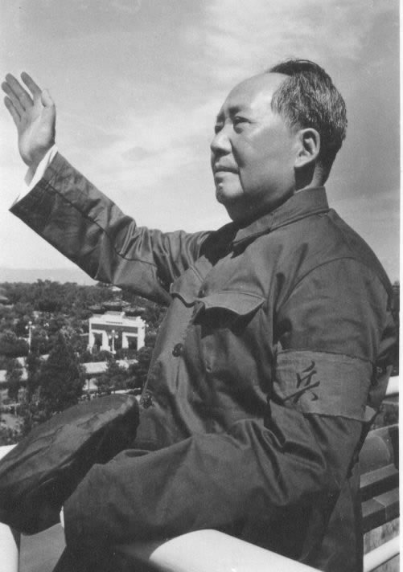
Mao Zedong (eller Mao Tse-tung) föddes 1893 och levde till 1976. Han var son till en bonde i provinsen Hunan.
Mao var marxistisk teoretiker, poet, kinesisk politiker, revolutionär och statsman, folkrepubliken Kinas president mellan 1949-59.
Mao var en betydande poet och har med sina dikter i klasisk kinesiska stil givit en lyrisk kommentar till revolutionen.

När kejsardömet störtades 1911 deltog han akrivt på republikanernas sida.
Mao var med 1921 om att grunda Kinas kommunistiska parti (KKP). Sju år senare arbetade Mao med att bygga upp Röda armén och genomföra revolutionen inom begränsande områden i mellersta Kina.
Han fick 1935 den ledande rollen i KKP efter att ha tvingat bort den förre ledaren Chiang Kai-shek.
Den första oktober 1949 utropades han till Kinas ledare och hade den ställningen fram till sin död. Delar av tiden efter 1949 kan Mao betecknas som Kinas diktator. Under sin tid vid makten lät han ingen komma i närheten som han uppfattade som rivaler mot makten i KKP.
I slutet av 1950-talet försökte Mao reformera den ekonomiska tillvaron, han försökte modernisera och föra in den i industrialismen. Det slutade med en totalkatastrof.
Senare under 1996 så startade han en politisk kampanj, Kulturrevolutionen. Den pågick ända tills hans död. I kampanjen skulle man officiellt rensa upp Kina från kapitalister och borgerligt tänkande inom alla samhällsområden.
Över 25 år var Mao Kinas högsta ledaren och vare en dyrkad figur bland det kinesiska folket.
Den lilla röda boken är en känd samling citat ur Maos skrifter.
Efter hans död kom ledare som Deng Xiaoping som riktade landet ifrån den rena kommunismen och Maos kampanjer började försvinna.
Under den tid som han var folkets ledare hade han verkligen makten. Om han tyckte att det fanns för många fåglar i staden som åt upp folkets mat. Tvingade han kineserna att gå ut att jaga bort dem. (Det är därför det inte finns så mycket fåglar kvar där idag.)
Under hans tid vid makten dog upp till 10 tals miljoner människor men ändå så säger 70 % av den kinesiska befolkningen efter hans död att han gjorde rätt och endast 30 % sa att det var fel. Han hyllas redan idag officiellt som Folkrepublikens grundare och kinesiska befriare. Jag kommer nog aldrig förstå den biten av historien.

Eleonora Mínou Te1

Källor
http://www.muf.se/frihetskampanjen/kina/kina.html
http://www.wikipedia.org
http://www.answers.com
Bra böckers lexikon

